|  |  |
| --- | --- |
| *­­­voenmeh* | МИНОБРНАУКИ РОССИИ  федеральное государственное бюджетное образовательное учреждение  высшего образования  **«Балтийский государственный технический университет «ВОЕНМЕХ» им. Д.Ф. Устинова» ­­**  **(БГТУ «ВОЕНМЕХ» им. Д.Ф. Устинова»)** |
| БГТУ.СМК-Ф-4.2-К5-01 |

|  |  |  |  |  |
| --- | --- | --- | --- | --- |
| Факультет |  | О |  | Естественнонаучный |
|  |  | шифр |  | наименование |
| Кафедра |  | О7 |  | Информационные системы и программная инженерия |
|  |  | шифр |  | наименование |
| Дисциплина |  | Разработка пользовательского интерфейса | | |

ИДЗ №1

«Анализ деятельности пользователя»

Вариант: интернет-магазин по продаже строгих костюмов

|  |  |  |  |  |
| --- | --- | --- | --- | --- |
| Выполнил студент группы | | |  | И508Б |
| Кабиров К.Р. | | | | |
| Фамилия И.О. | | | | |
| **РУКОВОДИТЕЛЬ** | | | | |
|  |  |  | | |
| Фамилия И.О. Подпись | | | | |

САНКТ-ПЕТЕРБУРГ

2023

Задание: описать профиль пользователя информационной системы для автоматизации деятельности магазина по продаже строгих костюмов. Потенциальными пользователями системы являются люди, которые ходят в офис, на деловые встречи, свадьбы, и другие официальные мероприятия, работники магазина. Описание профилей некоторых из названных категорий пользователей представлены в виде таблицы 1.

**1.1 Оформление профиля пользователя**

В таблице 1 представлены основные характеристики пользователей.

Таблица 1 – Описание пользователей

|  |  |  |
| --- | --- | --- |
| Пользователи | Покупатели | Продавцы |
| Социальные характеристики | Мужчины, женщины  Возраст 25-50 лет  Наличие специального образования не предусмотрено | Мужчины, женщины  Возраст 20-50 лет  Наличие специального образования не предусмотрено |
| Умения и навыки | Уровень владения компьютером не выше среднего | Высокий или средний уровень владения компьютером |
| Мотивационно целевая среда | Низкая мотивация к обучению, важно быстродействие и удобство | Высокая мотивация к обучению, т.к. прямая производственная обязанность |
| Рабочая среда | Стандартизированные ПК с ОС Windows 7 и выше или UNIX подобные  Возможность использования смартфона на базе Android 5.0 и выше или IOS 8 и выше  Обязательное подключение к интернету | Стандартизированные ПК ОС Windows 7 и выше или UNIX подобные  Подключение к интернету |
| Задачи пользователя | Просмотр данных по товарам  Редактирование корзины  Оформление заказа на покупку | Просмотр данных по товарам  Редактирование товаров в магазине  Формирование отчетов о заказах  Оформление заказа |
| Требования к ПО | Обеспечение текущей информацией по товарам, бесперебойная работа поискового средства и системы  Возможность писать отзывы по товарам  Возможность формирования новых заказов  Возможность задать вопросы продавцу в чате | Обеспечение текущей информацией по товарам, заказам  Формирование отчётов  Выгрузка отчётов в различных форматах  Возможность консультации пользователя в чате |

**1.2. Описание сценариев деятельности пользователя**

1) Сценарий оформления заказа

Елена Игоревна заходит на стартовую страницу интернет-магазина. Он уже нашел свой необходимый товар/товары для покупки. После этого он добавил их в «Корзину». После он переходит в нее и оформляет заказ. Он заполняет данные по заказу: свои контакты для связи, способ оплаты, способ и место доставки. После отправляет эти данные и оплачивает заказ.

2) Сценарий обращения пользователя в поддержку

Василий Иванович ищет подходящий строгий костюм для свадьбы своего лучшего друга. Он находит подходящий костюм в интернет-магазине, но не уверен в размере. Он связывается с поддержкой клиентов, чтобы уточнить информацию о размерах и выбрать оптимальный размер. Затем он делает заказ и оплачивает его через интернет.

3) Сценарий обработки заказа продавцом

Светлана получает данные о заказе от покупателя. Далее она проверяет на наличие всех позиций заказа. Если же что-то оказывается не в наличии она звонит покупателю по номеру, который он оставил при оформлении заказа, для того чтобы сообщить о невозможности заказа данного товара и способе возврата денег за него. Далее она собирает заказ, просматривает способ и место доставки. И непосредственно передает его в доставку, а клиенту сообщает детали этой доставки.

4) Сценарий покупки при сортировке по возрастанию цены.

Андрей Федорович хочет заказать костюм на свадьбу сына по самой низкой цене. Для этого использует сортировку товаров по возрастанию цены и выбирает понравившиеся обои из недорогих, затем оформляет заказ.

5) Сценарий покупки при необходимости товара определенного производителя.

Иван Денисович идет устраиваться на новую работу и хочет отвлечь работодателя костюмом. Он доверяет только производителю BOSS, уверен в качестве их продукции, поэтому хочет заказать красный строгий костюм этого производителя. При сортировке он выбирает сортировку по производителю, что помогает найти необходимый товар. Иван Денисович оформляет заказ и остается доволен. Работодатель не очень.

6) Сценарий выбора товара по фильтру

Артур Ренатович хочет купить костюм чтобы ходить в университет и радовать преподавателей своим внешним видом. Он заходит на сайт и в фильтре «Узор» выбирает пункт «Ёлочка», а в фильтре «Цена» указывает цену до 1500руб. Артур Ренатович оформляет заказ и идет радовать преподавателей.

**1.3. Формулирование требований пользователей**

Требуется разработать информационно-программный комплекс, обеспечивающий интерфейс пользователя для продажи строгих костюмов. ИПК для покупателей должен выполнять следующие функции:

1. поиск товара по названию;
2. фильтрация товаров:
   1. фильтр по производителю;
   2. фильтр по цене;
   3. фильтр по размеру;
   4. фильтр по цвету;
3. просмотр информации о товаре:
   1. просмотр цены;
   2. просмотр наличия товара;
   3. просмотр размеров;
   4. просмотр описания товара;
4. редактирование корзины:
   1. добавление товара в корзину;
   2. удаление товара из корзины;
   3. изменение количества товаров;
5. добавление отзыва о товаре:
   1. добавление фото к отзыву;
   2. добавление комментария к отзыву;
6. оформление заказа:
   1. выбор способа доставки;
   2. выбор способа оплаты;
   3. выбор адреса;
   4. выбор количества товаров;
7. редактирование товара в магазине:
   1. добавление товара в магазин;
   2. удаление товара из магазина;
   3. изменение товара в магазине;
8. возможность связаться с пользователем в чате;
9. формирование отчетов по продажам;
10. выгрузка отчетов в нужном формате.

**1.4. Описание целевой аудитории**

Во время анализа предметной области было выявлено две группы пользователей, на которые может быть ориентирован проект: люди, которые ищут качественную и стильную одежду для формальных мероприятий и деловых встреч. Это могут быть мужчины и женщины в возрасте от 25 до 50 лет, которые работают в офисе или занимают высокие руководящие должности, а также выпускники и студенты, которые готовятся к собеседованиям или другим важным событиям.

Целевая аудитория также может включать в себя любителей классического стиля, которые ценят высокое качество материалов и изготовления, а также тех, кто хочет выглядеть элегантно и стильно на свадьбе, выпускном бале или других важных событиях.

Кроме того, магазин может привлекать людей, которые ищsут костюмы для специальных тематических мероприятий, таких как маскарады, костюмированные вечеринки и т.д.

**1.5. Требования пользователей**

Требования пользователей будут представлены в виде модели прецедентов (Рисунок 1). Модель прецедентов необходимо построить для достижения полного взаимопонимания между заказчиком и командой исполнителей проекта. Так как заказчик и команда исполнителей — зачастую люди совершенно разных специальностей, модель прецедентов является средством, позволяющим описать работу проектируемой системы на понятном для обеих сторон формализованном языке. Описание возможностей для пользователей разрабатываемого приложения для терминала по покупке строгих костюмов проиллюстрируем с помощью диаграммы прецедентов или вариантов использования.

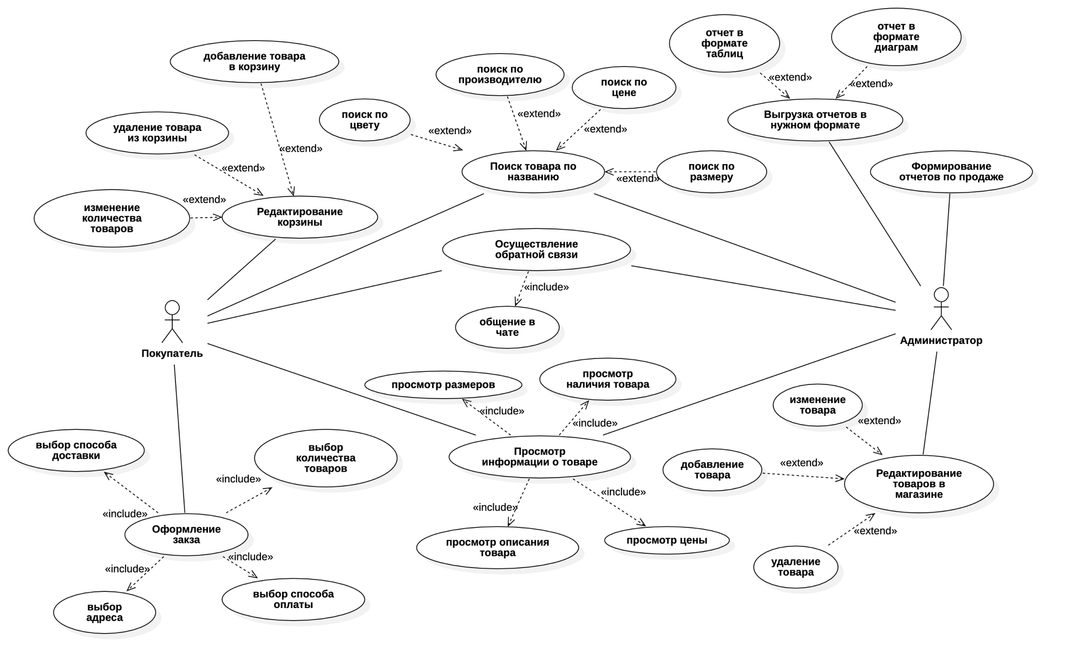

Рисунок 1 - Диаграмма прецедентов